
О присвоении наименования "проспект Тауелсиздик" безымянной улице жилого массива Батыс-2 города Актобе
Постановление акимата Актюбинской области от 12 декабря 2016 года № 518 и решение маслихата Актюбинской области от 12 декабря 2016 года № 91. Зарегистрировано Департаментом юстиции Актюбинской области 20 января 2017 года № 5239.
Примечание РЦПИ.
В тексте документа сохранена пунктуация и орфография оригинала.
В соответствии со статьями 6 и 27 Закона Республики Казахстан от 23 января 2001 года "О местном государственном управлении и самоуправлении в Республике Казахстан", подпунктом 4-1) статьи 11 Закона Республики Казахстан от 8 декабря 1993 года "Об административно-территориальном устройстве Республики Казахстан", постановлением Правительства Республики Казахстан от 24 февраля 2014 года № 138 "Об утверждении Правил учета мнения населения соответствующей территории при наименовании, переименовании административно-территориальных единиц, составных частей населенных пунктов, а также уточнении и изменении транскрипции их наименований", заключением Республиканской ономастической комиссии при Правительстве Республики Казахстан от 1 ноября 2016 года, протоколом проведенных постоянной комиссией маслихата города Актобе публичных слушаний, акимат Актюбинской области ПОСТАНОВЛЯЕТ и Актюбинский областной маслихат РЕШИЛ:
Сноска. В преамбулу внесено изменение на русском языке, текст на казахском языке не меняется постановлением акимата Актюбинской области от 15.08.2018 № 376 и решением Актюбинского областного маслихата от 15.08.2018 № 322 (вводится в действие по истечении десяти календарных дней после дня их первого официального опубликования).
1. Присвоить наименование "проспект Тауелсиздик" безымянной улице жилого массива Батыс-2 города Актобе, согласно прилагаемой схематической карте.
2. Контроль за исполнением данного совместного постановления акимата и решения маслихата возложить на заместителя акима области Шериязданова А.Т.
3. Настоящее совместное постановление акимата и решение маслихата вводится в действие по истечении десяти календарных дней после дня их первого официального опубликования.
Аким области | Б. САПАРБАЕВ
Секретарь  областного маслихата | С. КАЛДЫГУЛОВА
Председатель сессии  областного маслихата | А. ТУЛЕГЕНОВА

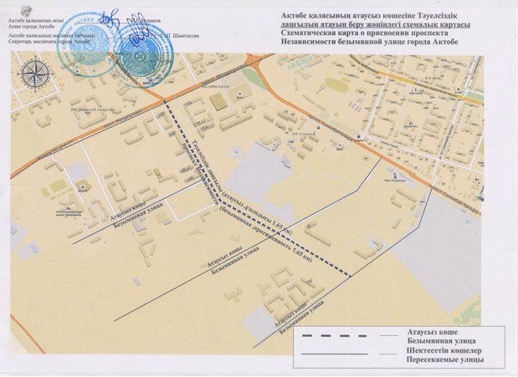

© 2012. РГП на ПХВ «Институт законодательства и правовой информации Республики Казахстан» Министерства юстиции Республики Казахстан

